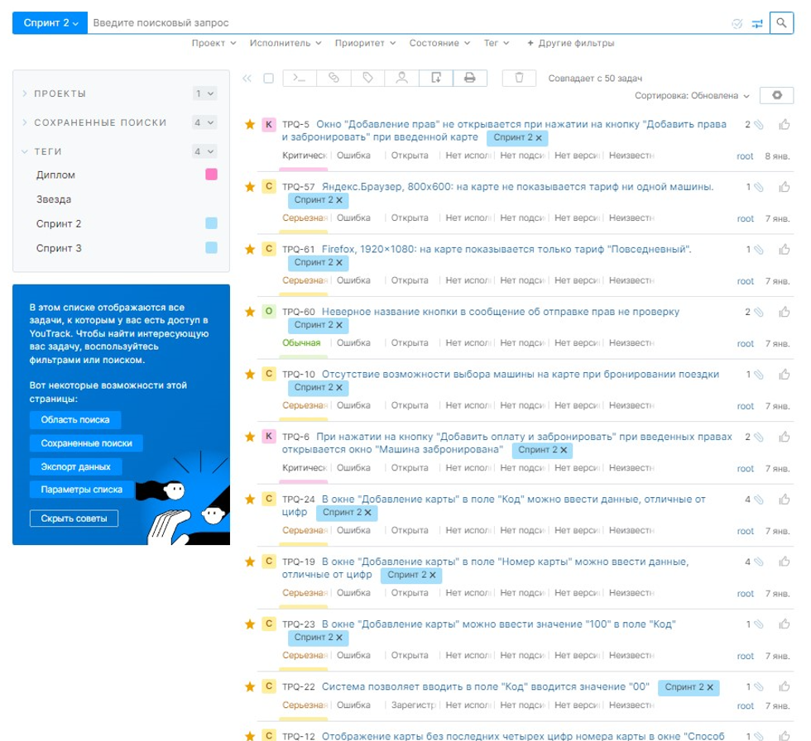

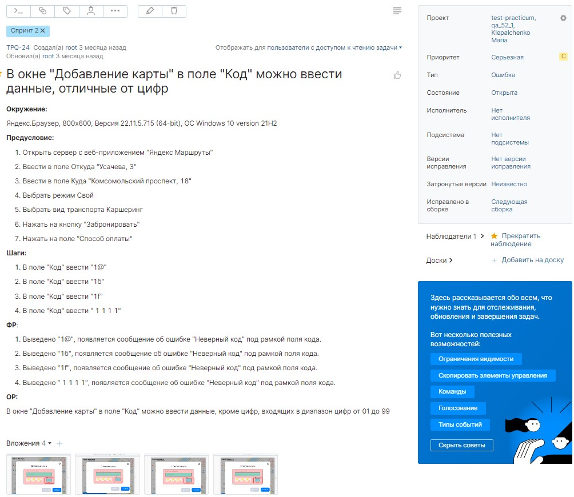[Ссылка на баг-репорт TPQ-24 в YouTrack](https://maria-klepalchenko.youtrack.cloud/issue/TPQ-24/V-okne-Dobavlenie-karty-v-pole-Kod-mozhno-vvesti-dannye-otlichnye-ot-cifr)

[Ссылка на баг-репорт TPQ-8 в YouTrack](https://maria-klepalchenko.youtrack.cloud/issue/TPQ-8/Propadaet-forma-bronirovaniya-pri-udalenii-adresov)  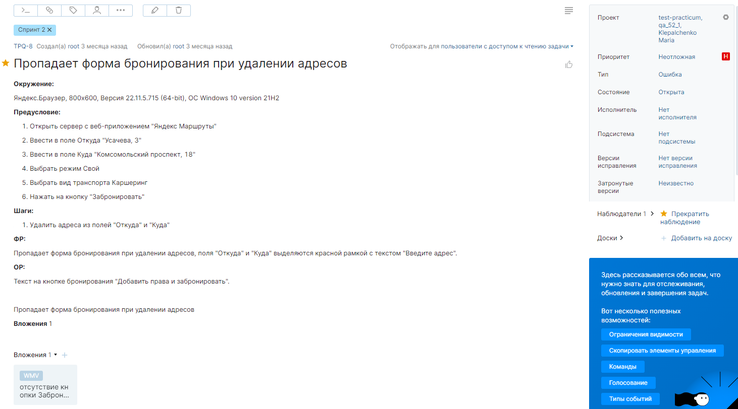

[Ссылка на баг-репорт TPQ-140 в YouTrack](https://maria-klepalchenko.youtrack.cloud/issue/TPQ-140/V-rezhime-energosberezheniya-prilozhenie-na-mobilnom-ustrojstve-perestaet-rabotat)

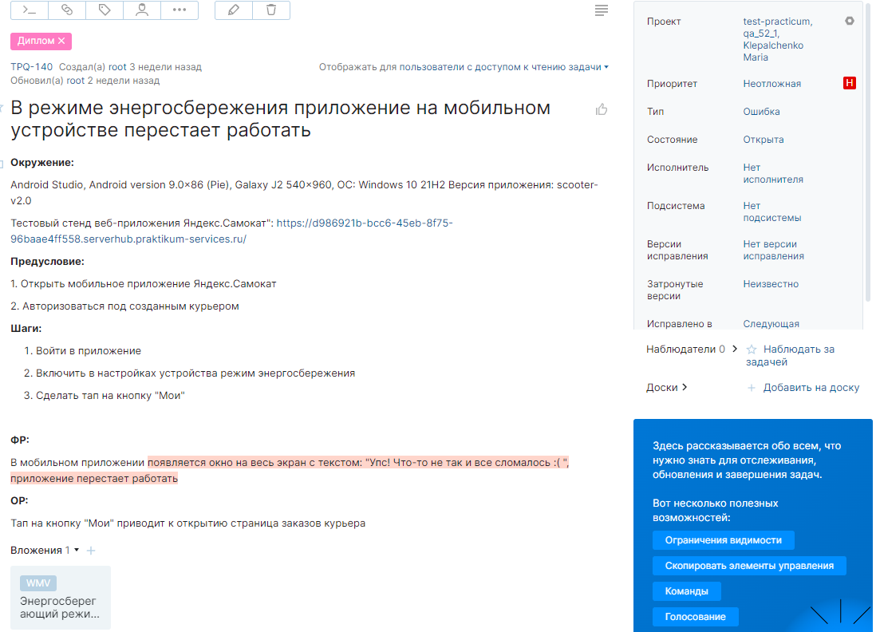

[Ссылка на баг-репорт TPQ-178 в YouTrack](https://maria-klepalchenko.youtrack.cloud/issue/TPQ-178/Nelzya-oformit-zakaz-v-brauzere-Chrome-v-veb-prilozhenii-Yandeks-Samokat)

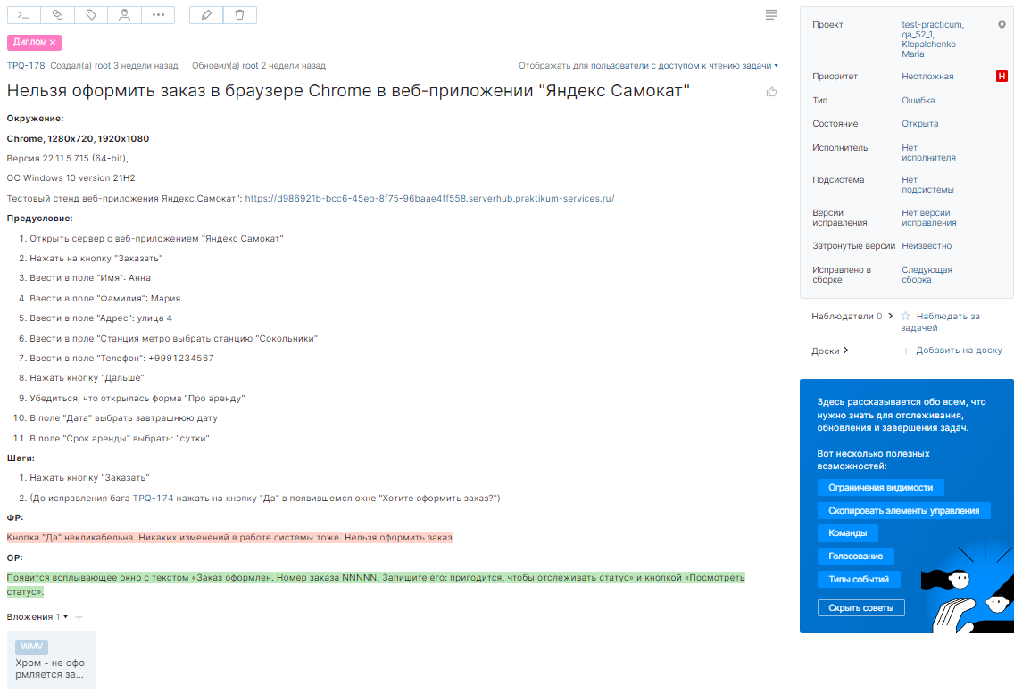

[Ссылка на баг-репорт TPQ-130 в YouTrack](https://maria-klepalchenko.youtrack.cloud/issue/TPQ-130/POST-api-v1-courier-Avtorizaciya-pri-vhode-v-prilozhenie-ne-vypolnyaetsya-esli-pri-sozdanii-kurera-vvesti-v-pole-password)

